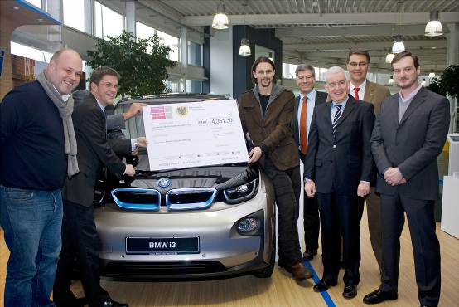
Neven Subotic, Borussia Dortmund, nahm strahlend den Scheck der Charity-Stadtrallye für seine Stiftung entgegen (v.l.): Max Kummer, Holz Kummer; Dieter Kirschhöfer, Spielbank Hohensyburg; Tobias Pelzer (verdeckt), Net Management GmbH; Neven Subotic, BVB; Roland Klein, Vorstandsmitglied „Die Familienunternehmer – ASU e.V.“; Detlef Schmelz, Leiter BMW Niederlassung Dortmund; Thomas Westphal, Geschäftsführer Wirtschaftsförderung Dortmund, Stefan Windgätter, Vorstandsmitglied „Die Familienunternehmer – ASU e.V.“ Foto: Wirtschaftsförderung Dortmund/ Jan Leismann.

Rallye-Fahrer bringen Scheck für Neven Subotic
Dortmund. Mit dem Auto die Stadt erkunden, eine Fülle kniffliger Aufgaben im Gepäck – so sind Ende Juni Unternehmer und städtische Vertreter zur 8. Dortmunder Charity-Stadtrallye an den Start gegangen. Ihr Einsatz hat sich gelohnt: Über 4.300 Euro erbrachten Spenden und Teilnehmerbeiträge zusammen für die Neven Subotic Stiftung.
14 Teams, jeweils besetzt mit Vertreterinnen und Vertretern aus Stadtverwaltung, Politik und Unternehmen, gingen an den Start, um gemeinsame Erfolge zu „erfahren“. Als erstes Team kamen Max Kummer von Holz Kummer, Tobias Pelzer von der Net Management GmbH sowie Klaus Buhlmann und Dieter Kirschhöfer, beide von der Spielbank Hohensyburg, ins Ziel.
Die Sieger bestimmen, welche wohltätige Einrichtung die Gelder erhält: Mehr als 4.300 Euro nimmt Neven Subotic, Innenverteidiger von Borussia Dortmund, für seine gleichnamige Stiftung entgegen. Seit Februar dieses Jahres bildet sie den Rahmen für sein langjähriges Engagement, Kindern in Not zu helfen. In Bosnien geboren, hat er selbst notleidende Lebensumstände kennengelernt und engagiert sich u.a. seit 2008 als Botschafter für die in Dortmund ansässige Organisation Kinderlachen e. V.
Die Stadtrallye ist eine Veranstaltung der Wirtschaftsförderung Dortmund gemeinsam mit „Die Familienunternehmer – ASU e.V.“ und dem Bundesverband Junger Unternehmer e.V. (BJU), unterstützt von der Kanzlei „Spieker & Jaeger“, weiteren Sponsoren sowie der BMW Niederlassung Dortmund. Alljährlich fördert die Rallye die Kommunikation der Teilnehmer untereinander und erlaubt Einblicke in die unterschiedlichen Arbeitsweisen.

